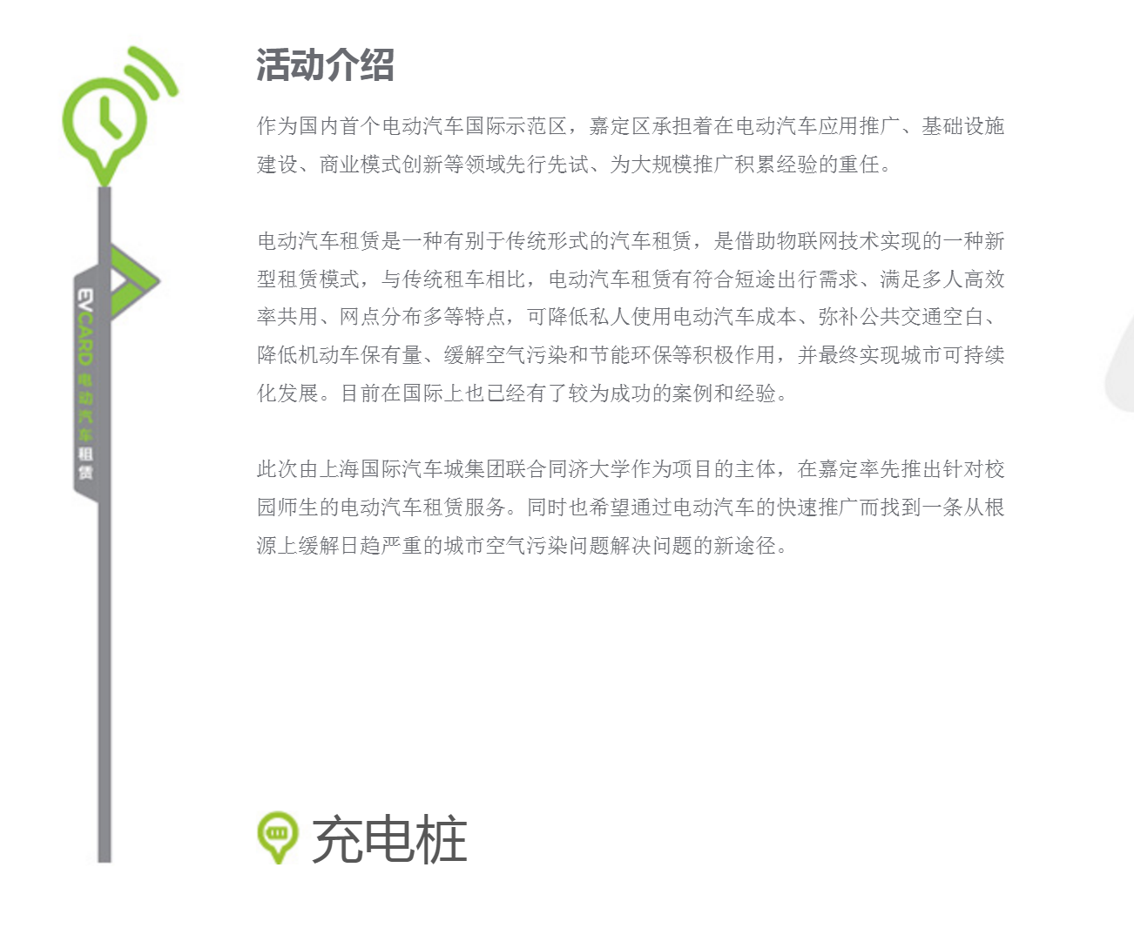

在静安区的家门口通过EVCARD分时租赁项目用手机预约租赁一台电动车，一个小时后，到达松江大学城，手机支付租车费30元，周小姐和朋友准时坐到教室里上短期培训班，下课后，再租车后回家。一天路费60元，人均只有30元，与地铁费用一样。

1.菊园经济发展中心

|  |  |  |  |  |
| --- | --- | --- | --- | --- |
| 名称 | 属性 | 工作日取车 | 周末取车 | 位置 |
| 菊园经济发展中心 | 企业/工业区 | 4.19 | 5.00 | 菊园经济发展中心，平城路811号（近昌兴路） |

|  |  |  |  |
| --- | --- | --- | --- |
| 1 | 平城路柳湖路 | 嘉定54路 |  |
| 2 | 柳湖路平城路 | 菊园1路 |  |
| 3 | 棋盘路平城路 | 嘉定13、54、6路，菊园1路 |  |
| 4 | 胜竹路棋盘路 | 嘉店线、嘉泰线 |  |
| 5 | 棋盘路嘉行公路 | 嘉定13、6路 |  |
| 6 | 平城路嘉兴公路 | 菊园1路、嘉定13路 |  |
| 8 | 嘉塘公路平城路 | 嘉定7路，嘉陆线，嘉唐华线 |  |
| 9 | 环城路嘉行公路 | 嘉定10、13、9路 |  |
| 10 | 环城路北大街 | 沪唐专线，嘉定10，13，9路 |  |

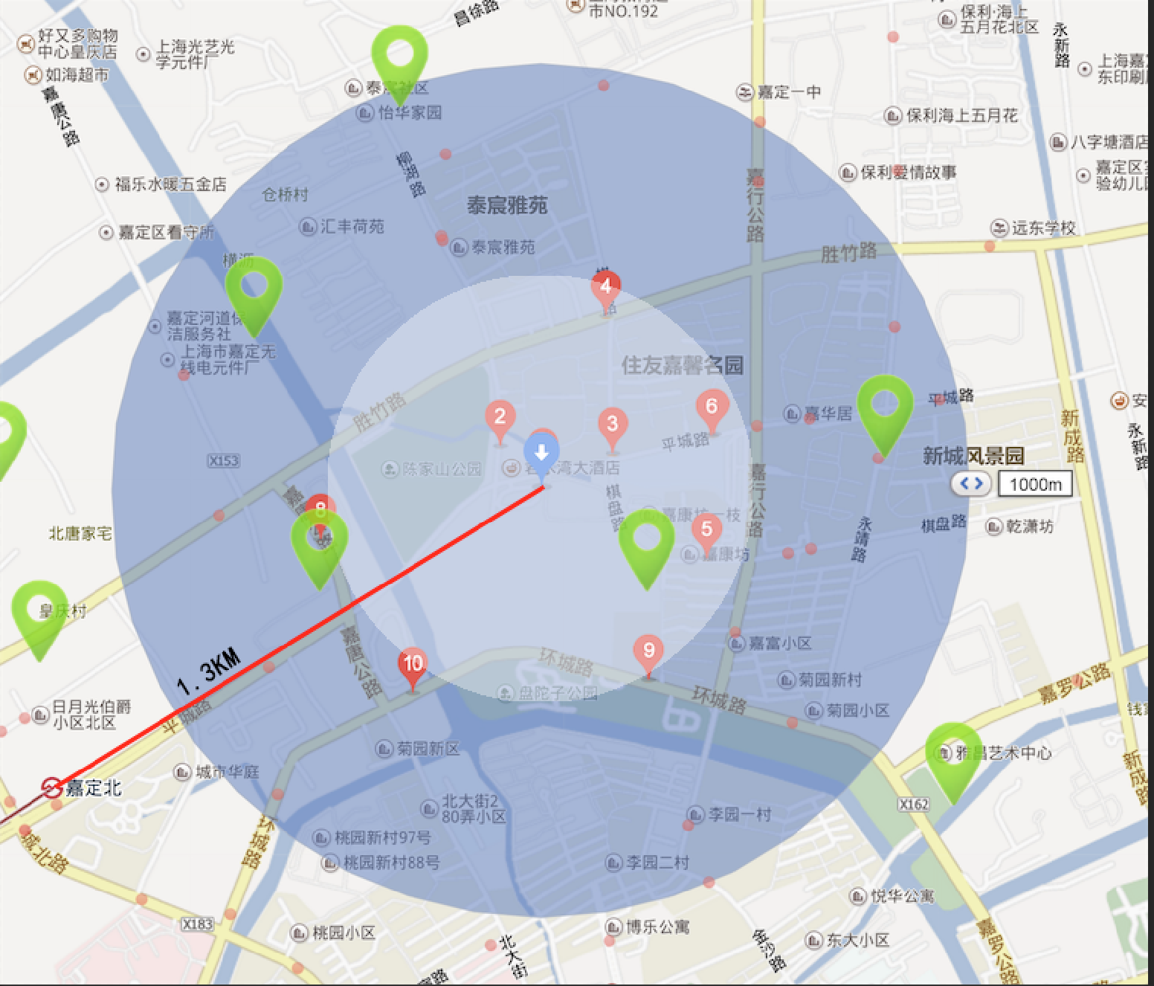

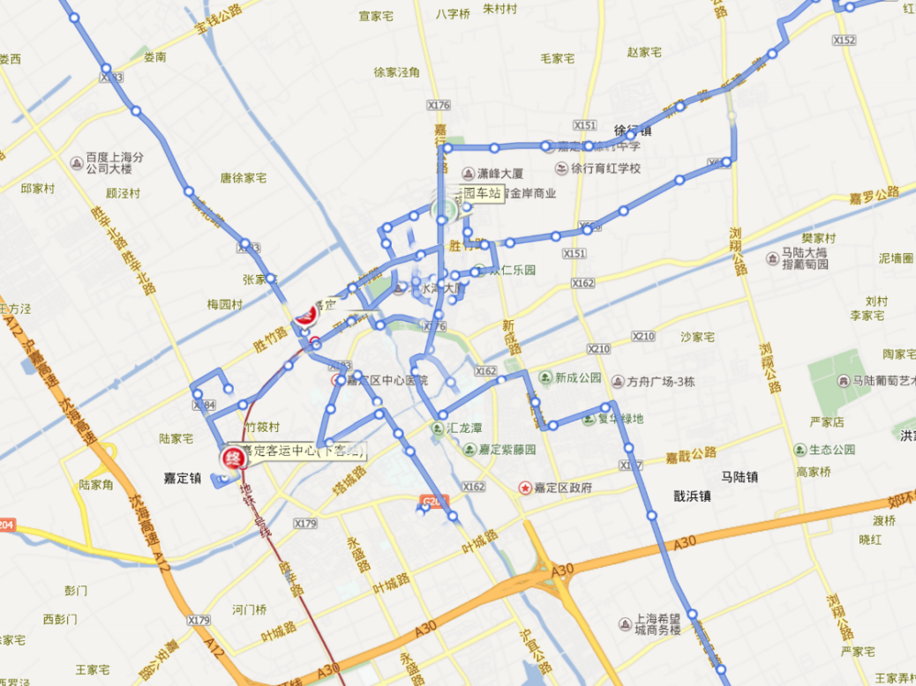

菊园经济发展中心——万科悦城

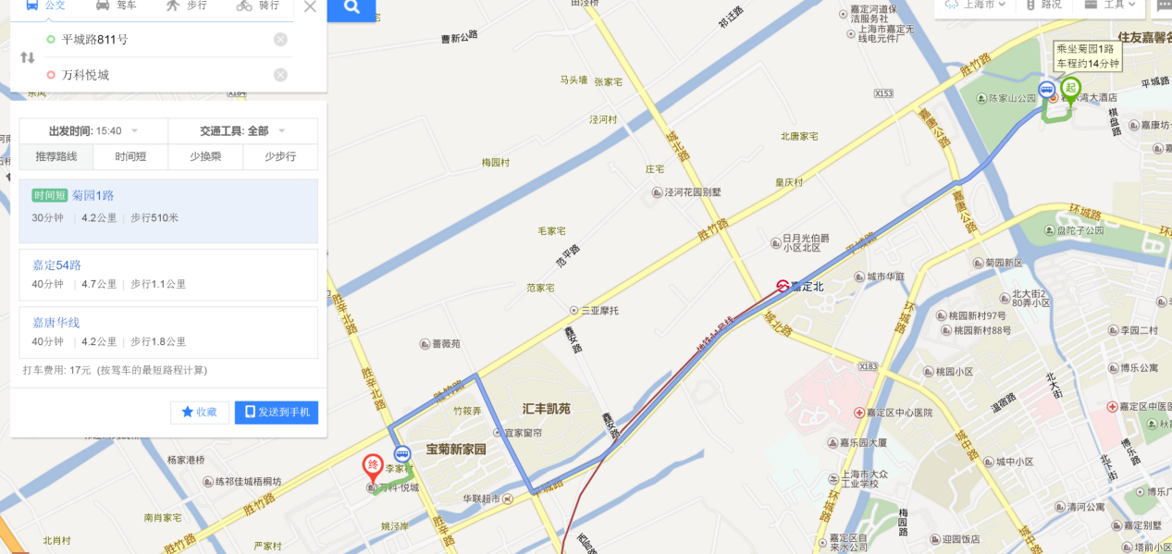

公交车 30分钟 2元

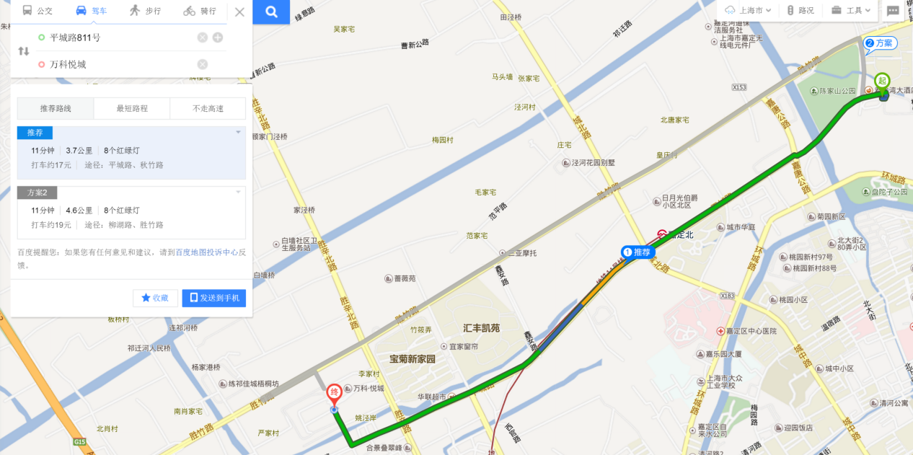

打车 11分钟 17元

菊园——歌顿咖啡

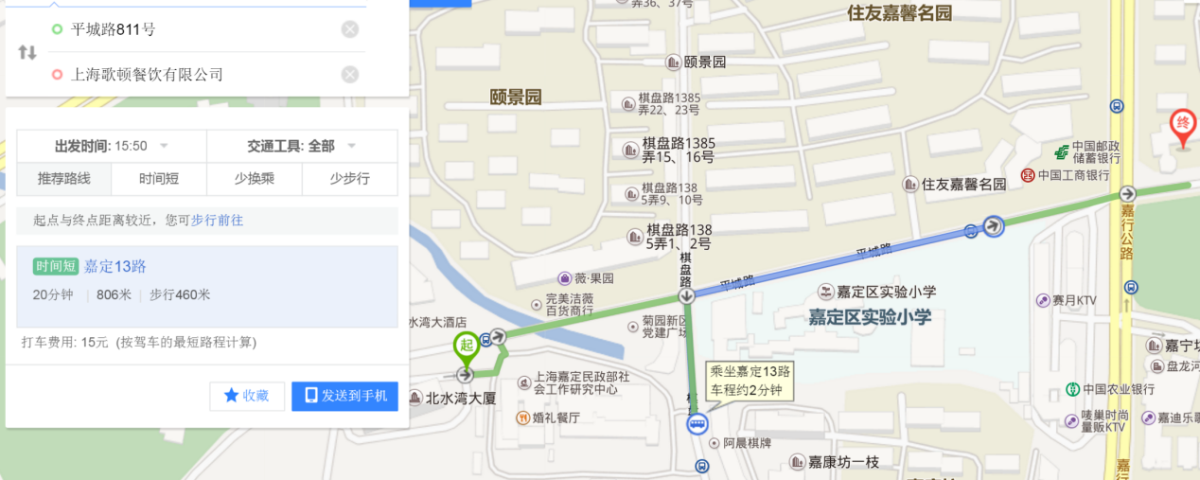

公共交通 20分钟 2元

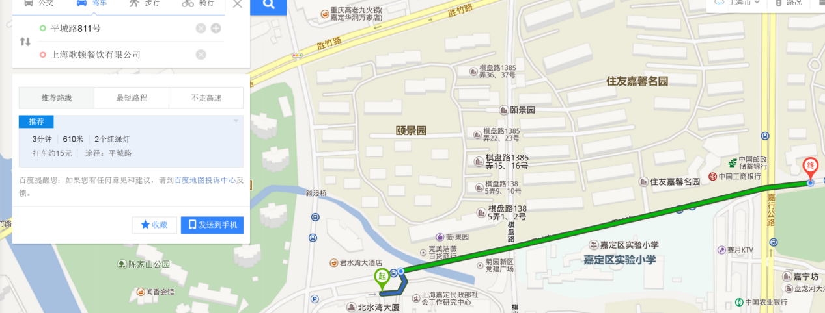

打车 3分钟 15元

菊园——寰鑫大酒店

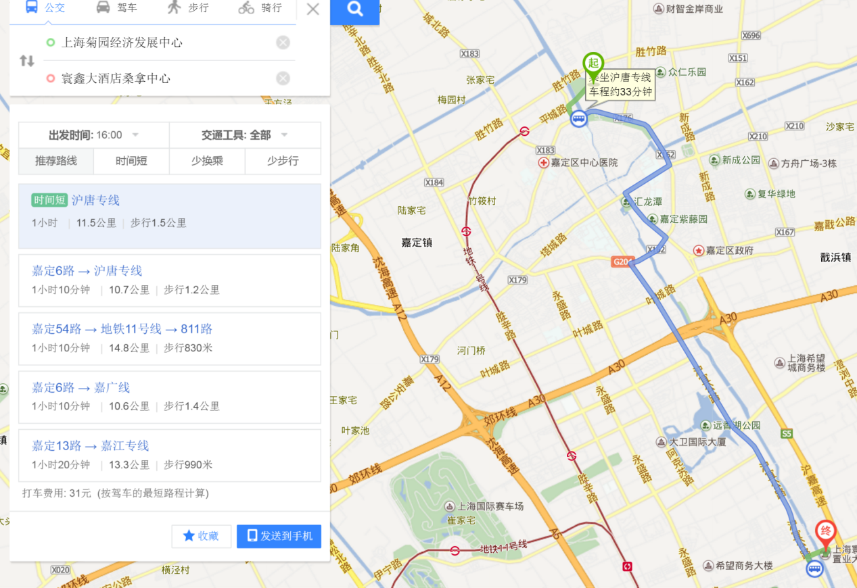

公交 60分钟 2元

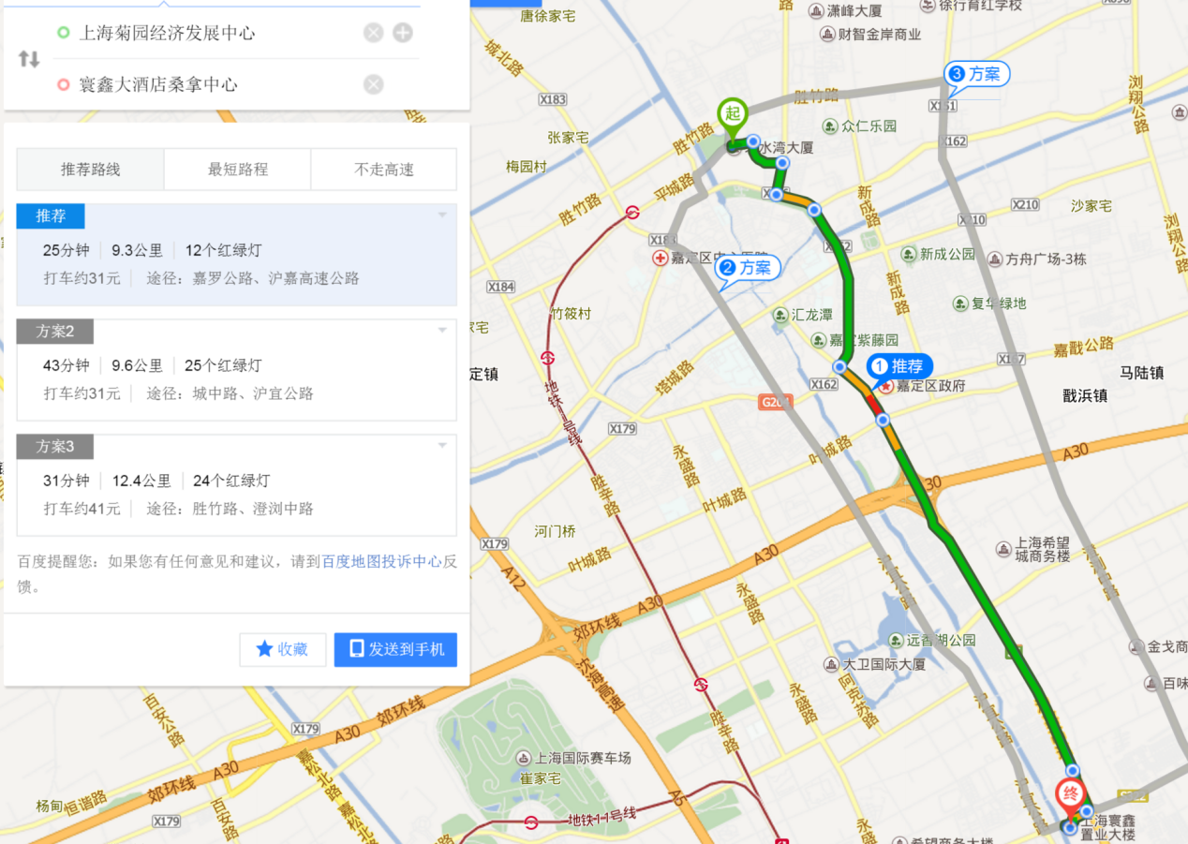

打车 25分钟 31元 （evcard13元？）

菊园——大宁国际

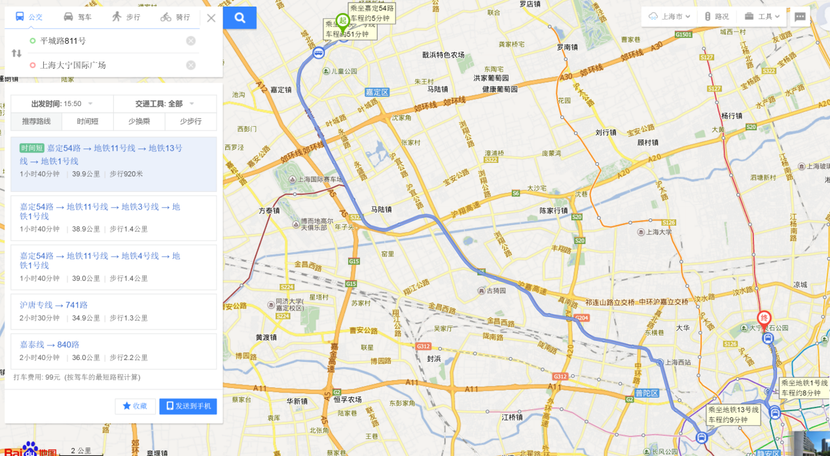

公共交通 10元 1小时40分钟

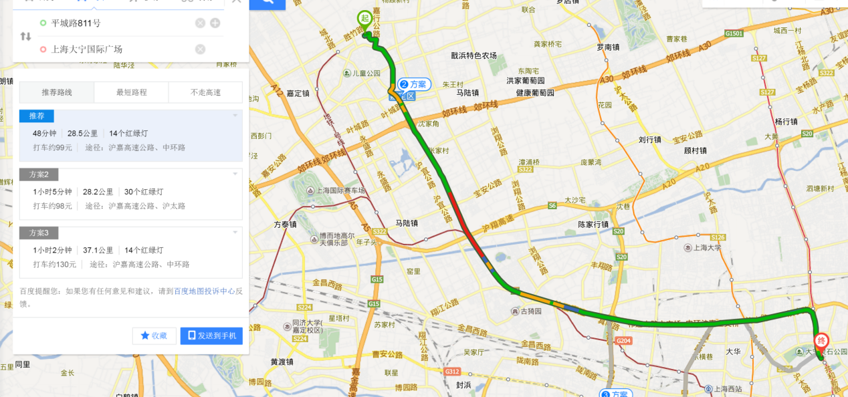

打车 99元 48分钟（evcard 24元？）

菊园——静安希尔顿酒店

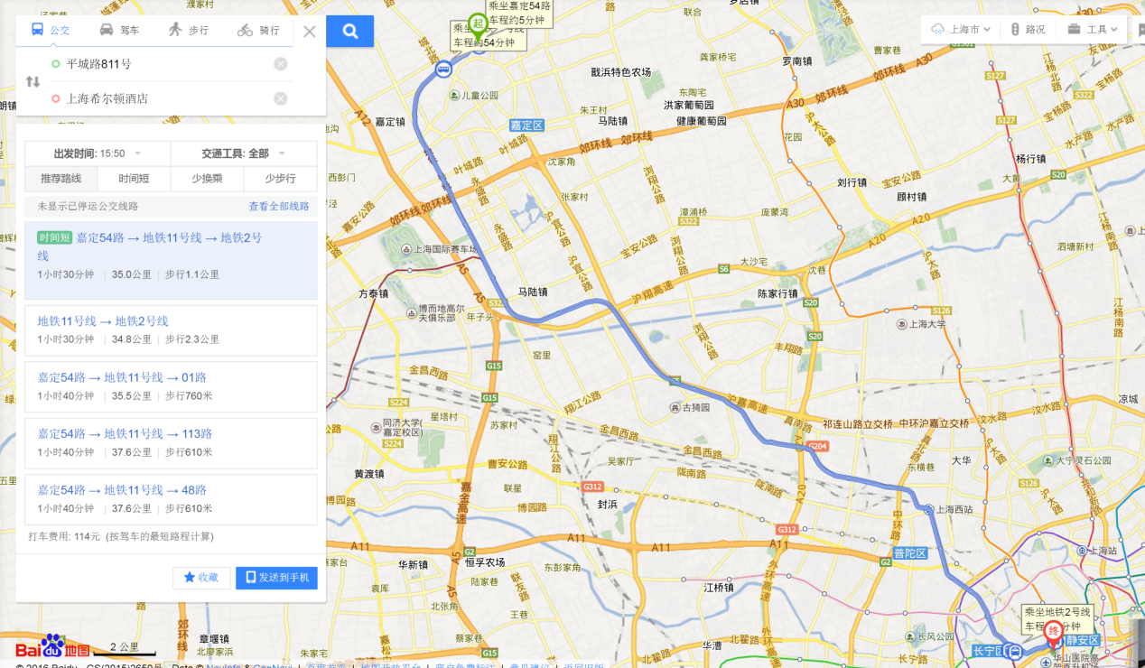

公共交通 10元 90分钟

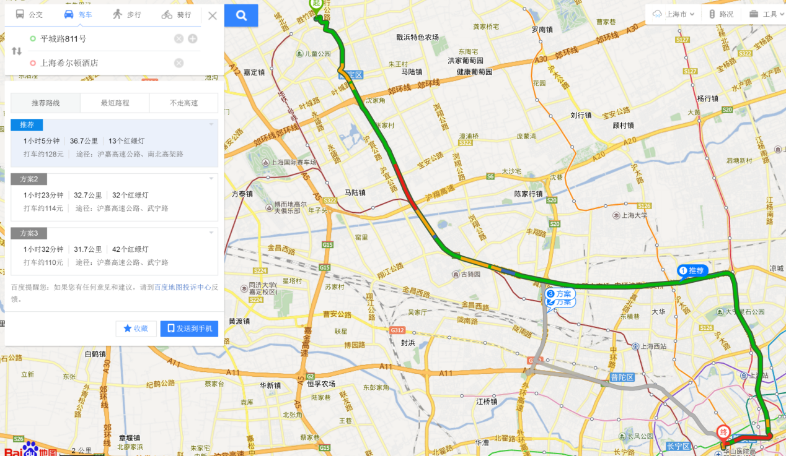

打车 128元 65分钟（evcard33元？）

菊园——浦东假日酒店

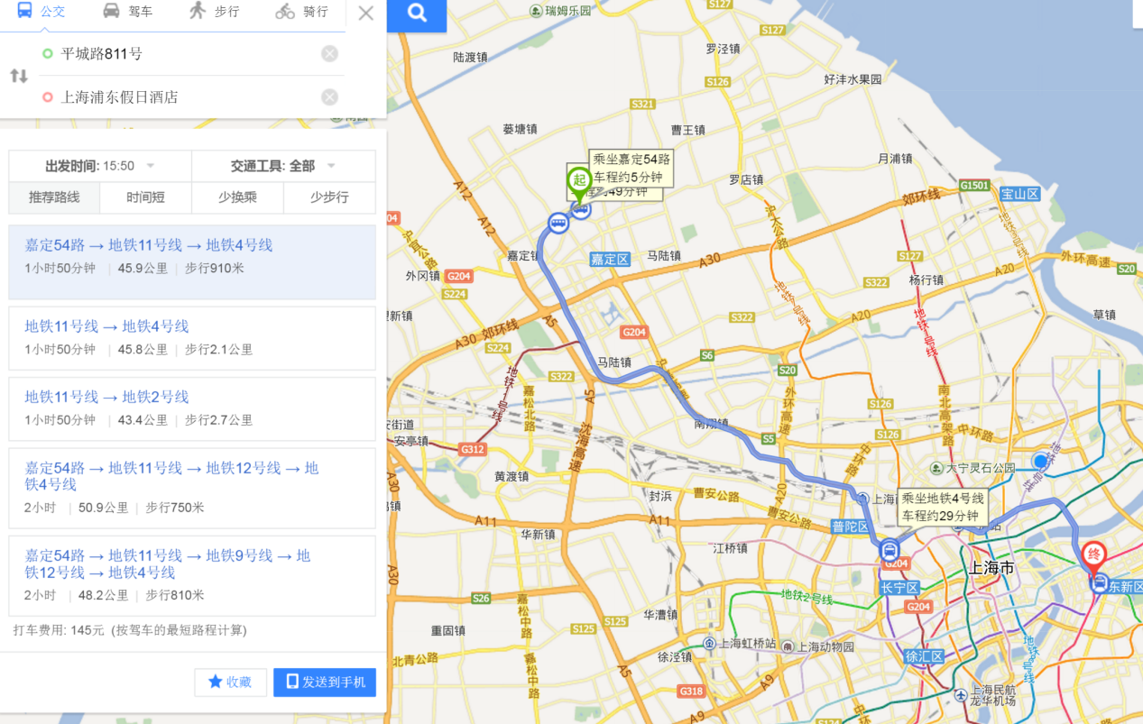

公共交通 1小时50分钟

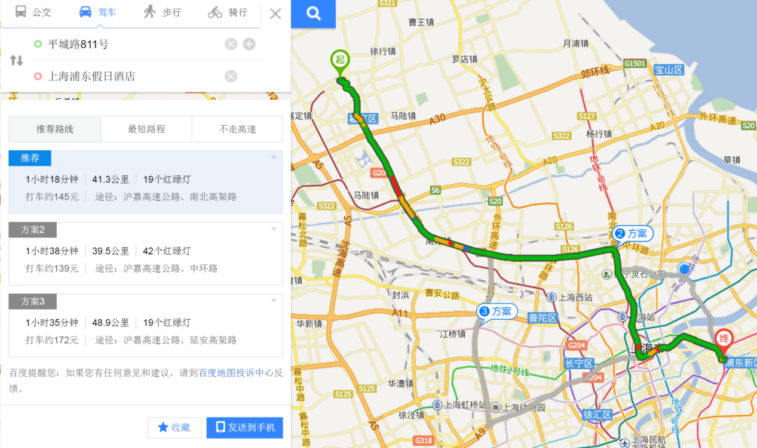打车 145元 78分钟（evcard40元？）

新城路活动中心——菊园

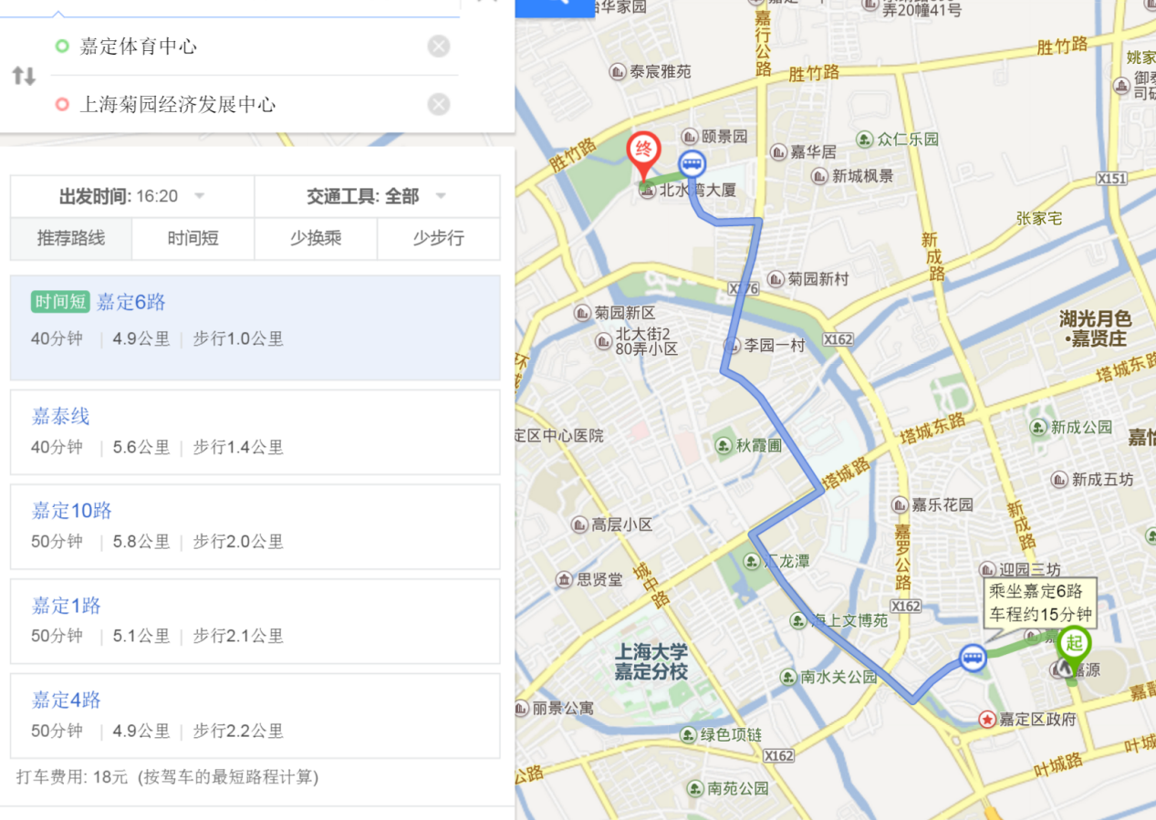

公共交通 40分钟 2元

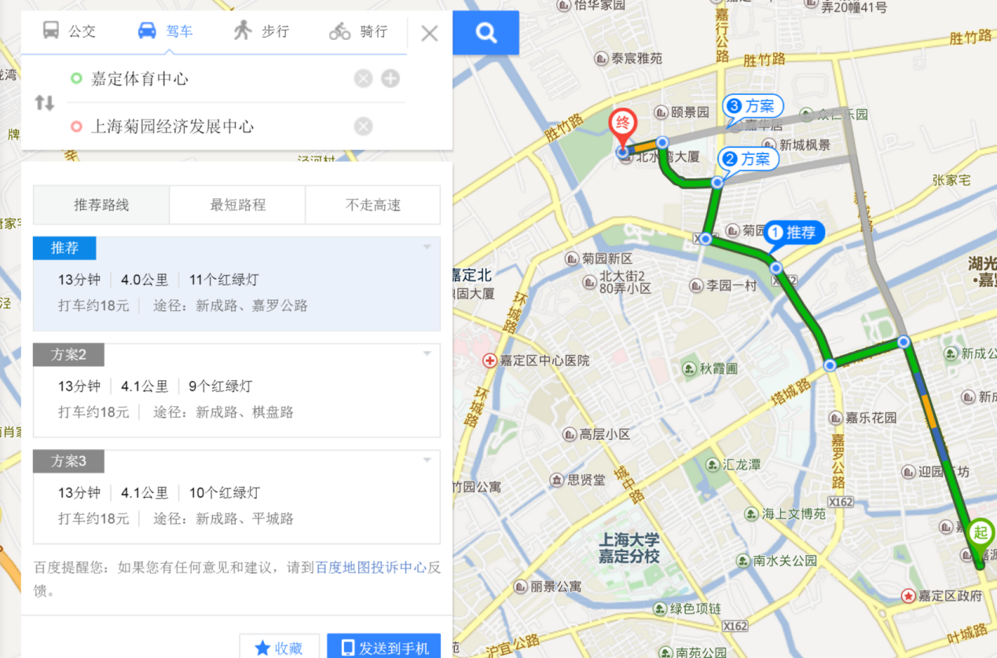

打车 13分钟 18元

长阳谷——菊园

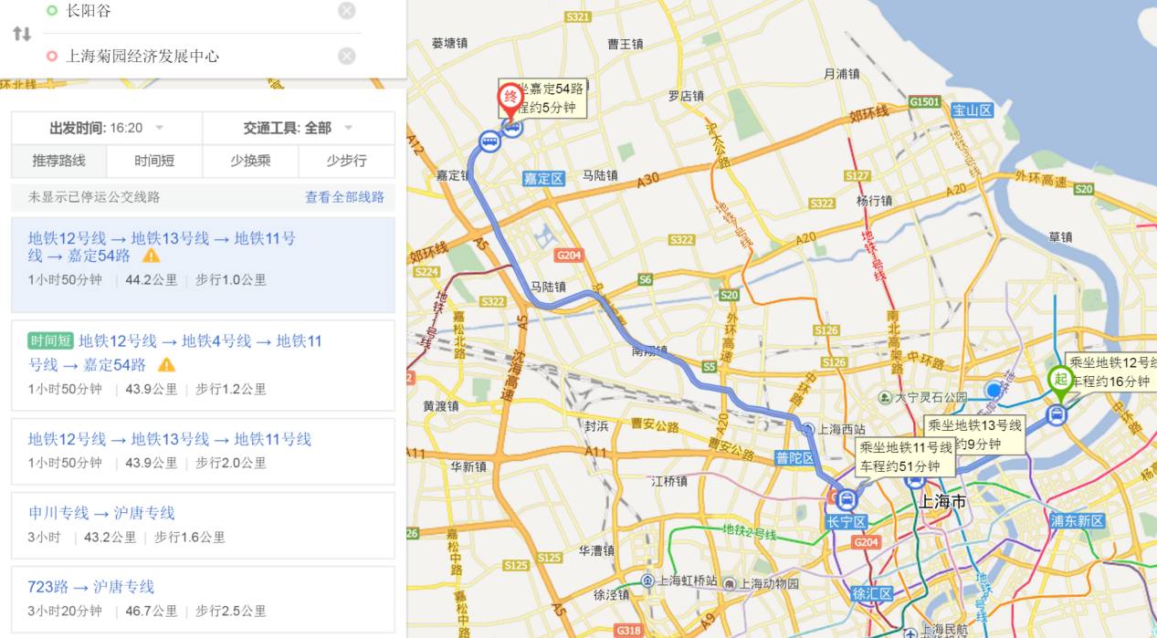

公共交通 110分钟

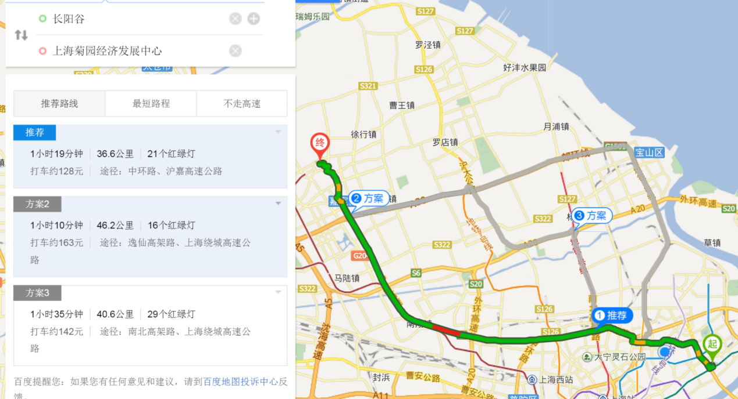

打车 79分钟 128元

青浦汽车检测中心——菊园

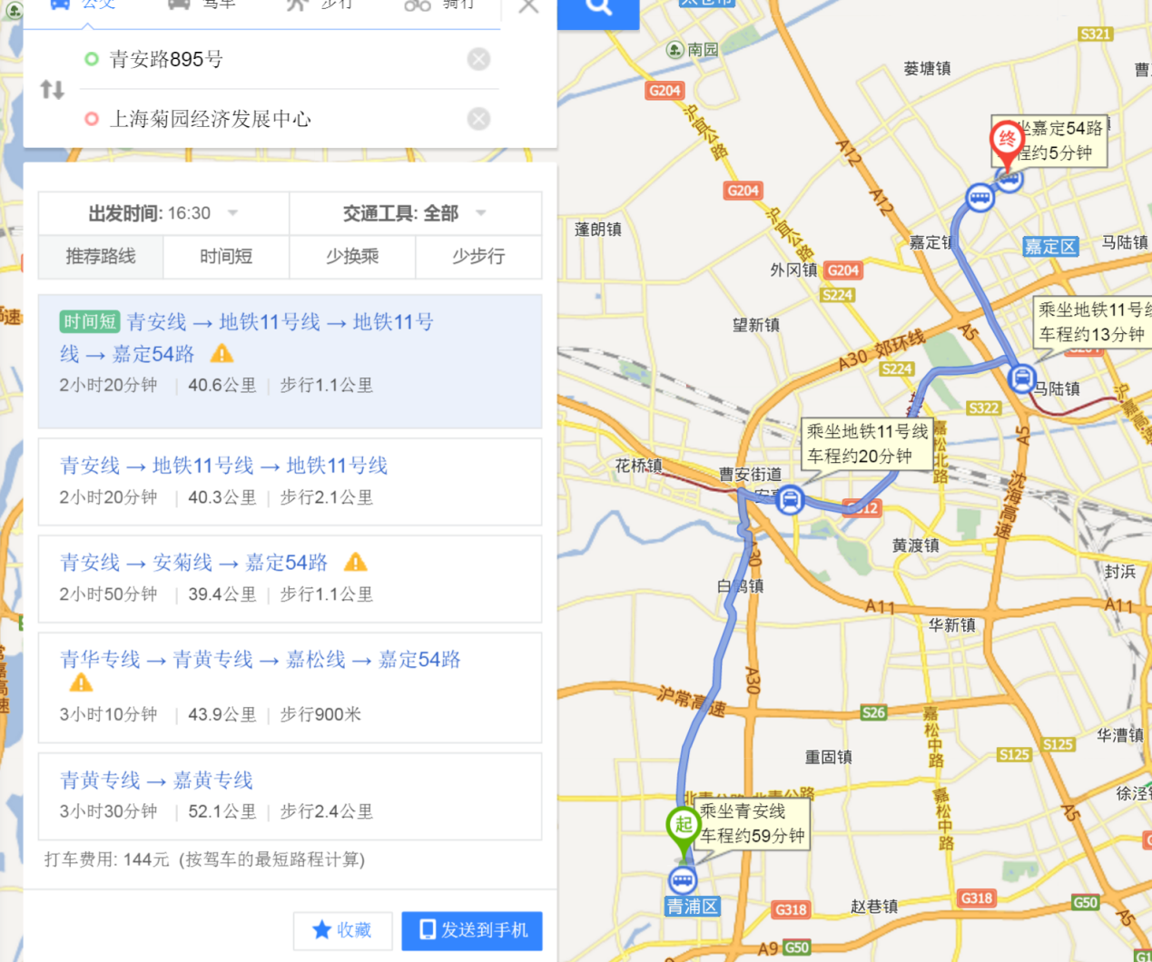

公交 140分钟

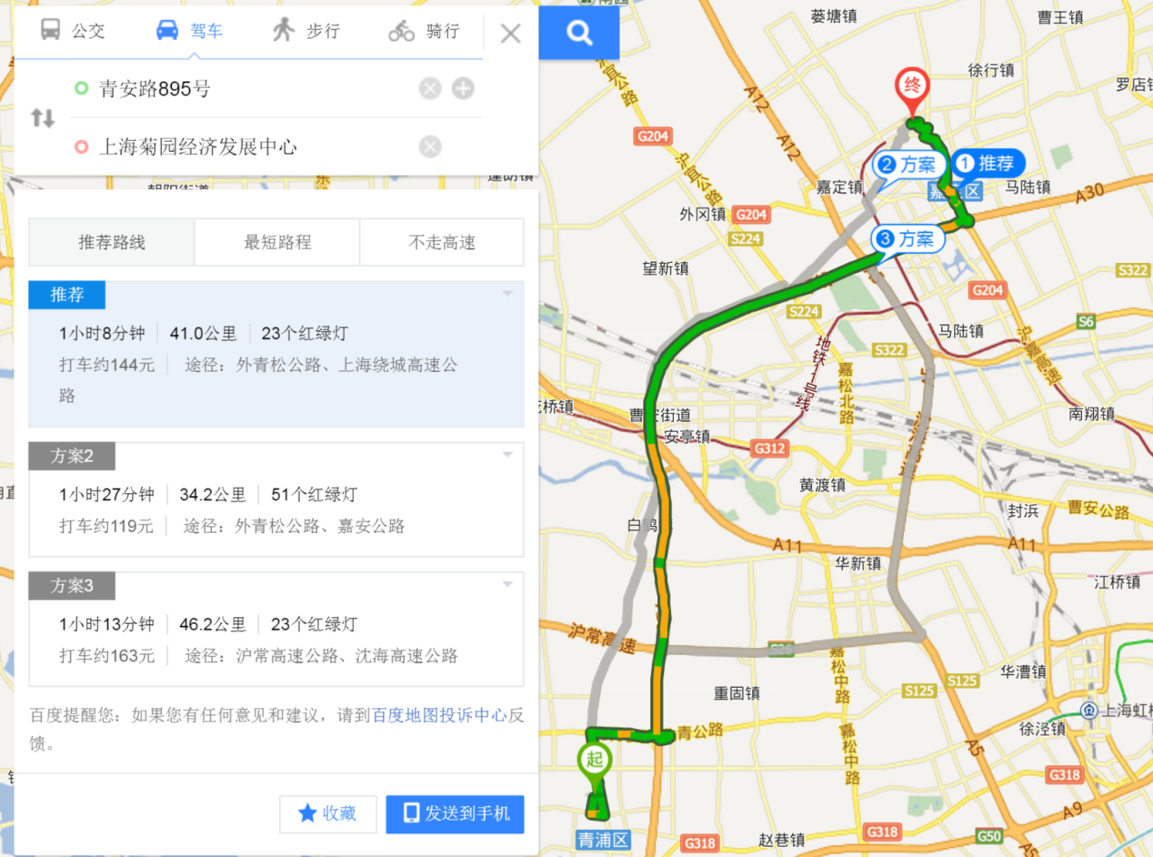

打车 73分钟 119元